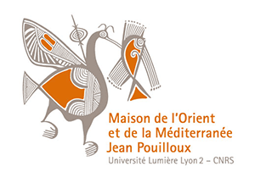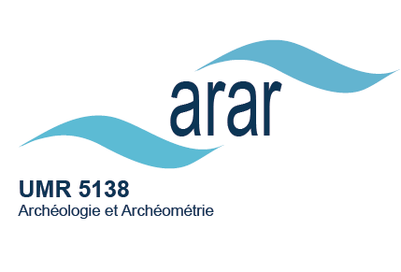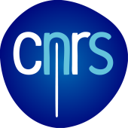

« Approches archéologiques et archéométriques des céramiques »
Monde Byzantin et Moyen-Orient médiéval

Action Nationale de Formation du CNRS
Réseau CAI-RN - Mission pour l’Interdisciplinarité

29 Mai – 2 Juin 2017
Maison de l'Orient et de la Méditerranée, 7 rue Raulin, 69007 Lyon

Les équipes travaillant dans le domaine de l'archéologie incluent nécessairement des agents chargés des études céramologiques. Ces derniers doivent pouvoir s'appuyer sur une formation aussi bien méthodologique que pratique concernant les différents aspects de cette spécialité, y compris les aspects archéométriques. Cette ANF offre une initiation aux études archéométriques en céramologie. Elle comprend un volet méthodologique (études de provenance, études technologiques; analyses pétrographiques, minéralogiques, chimiques...) et un volet pratique, et est axée sur un corpus constitué de céramiques médiévales de Méditerranée orientale. Elle se propose de:
- mettre à disposition des outils méthodologiques nécessaires à la mise en œuvre d'études céramologiques;
- initier théoriquement (principes, études de cas) et pratiquement (manipulation de tessons, observation de pâtes à la loupe binoculaire) à l’étude d’un corpus de céramiques représentatif de matériel archéologique trouvé in situ, et plus particulièrement en contexte médiéval en Méditerranée orientale;
- donner aux agents les moyens de délimiter des problématiques impliquant des études archéométriques, de mener des stratégies d'échantillonnage adaptées à ces problématiques, de mieux comprendre les résultats des études archéométriques, et d'une manière générale, de collaborer efficacement avec des archéomètres.

Renseignements et inscriptions: yona.waksman@mom.fr
http://archeometrie.cnrs.fr/
Réseau CAI-RN Compétences Archéométriques Interdisciplinaires - Réseau National

Programme

 | Matin | Après-midi
Lundi 29 Mai | 9 h – 9 h 30 :  ACCUEIL (Yona WAKSMAN)  9 h 30 – 11 h 30 :  Procédés de fabrication des céramiques anciennes :  De l’extraction aux traitements post-cuisson (Armand DESBAT, Cécile BATIGNE VALLET) | 14 h – 17 h :  METHODOLOGIE :  Méthodes d’étude des céramiques trouvées dans le cadre de l’archéologie préventive et programmée (Clémence MEGE)
Mardi 30 Mai | 9 h – 12 h :  PATES CERAMIQUES :  Observations des pâtes céramiques à l’œil nu et classifications par groupes de pâtes (Céline BRUN) | 14 h – 17 h :  PETROGRAPHIE :  Observation des pâtes céramiques au microscope optique, initiation à la détermination des roches et des minéraux (Anne SCHMITT)
Mercr. 31 Mai | 9 h – 12 h :  DETERMINATIONS DE PROVENANCE PAR ANALYSE CHIMIQUE :  Principes, études de cas (Yona WAKSMAN) | 14 h – 17 h :  PETROGRAPHIE, ETUDE DE CORPUS :  Céramiques byzantines (Moyen-Orient) et islamiques : céramiques culinaires (Agnès VOKAER)
Jeudi 1er Juin | 9 h – 12 h :  ETUDE DE CORPUS :  Céramiques byzantines (Moyen-Orient) et islamiques : céramiques de table (Marie-Odile ROUSSET) | 14 h – 17 h :  ETUDE DE CORPUS :  Amphores orientales, périodes antique tardive et médiévale (Dominique PIERI)
Vendredi 2 Juin | 9 h – 10 h 30 : APPROCHES DES TEMPERATURES DE CUISSON : Théorie, études de cas (Jacques BURLOT, Valérie MERLE)  10h30 – 12 h : Visite de la plateforme technologique « CERAMOLOGIE » au laboratoire ArAr UMR5138 (Valérie MERLE) | 14 h – 17h :  ETUDE DE CORPUS :  Céramiques byzantines (Grèce, Turquie) : céramiques de table (Yona WAKSMAN)

Intervenants

Cécile BATIGNE VALLET, Céline BRUN, Jacques BURLOT, Armand DESBAT, Valérie MERLE,
Anne SCHMITT, Yona WAKSMAN (CNRS UMR 5138, Lyon)

Clémence MEGE (Service archéologique de la ville de Lyon UMR 5138, Lyon)

Marie-Odile ROUSSET (CNRS UMR 5133, Lyon)

Dominique PIERI (Université Paris I Panthéon-Sorbonne UMR 8167, Paris)

Agnès VOKAER (Université Libre de Bruxelles CReA-Patrimoine, Bruxelles)

